
aggregate your world by #

PROJET

HASHTREND
Agrégateur de contenu multimédia

Dossier de conception fonctionnelle

Version 1.0

Auteur du document :

Pellegrini Emanuele
Analyste et développeur

TABLE DES MATIÈRES
- Versions
- Introduction
  - Objet du document
  - Références
  - Besoins de l’utilisateur
  - Contexte
  - Enjeux et objectifs
- Description générale de la solution
  - Principe de fonctionnement
  - Les acteurs
  - Les cas d’utilisation généraux
- Domaine fonctionnel
  - Référentiel
  - Règles de gestion
- Les Workflows
  - Utilisateur non connecté
  - Utilisateur connecté
- Application web
  - Les acteurs
  - Les cas d’utilisation détaillés

1 – VERSIONS

AUTEUR | DATE | DESCRIPTION | VERSION
Pellegrini Emanuele | 15/11/2018 | Création du document | 1.0

2 – INTRODUCTION

2.1 – Objet du document
Le présent document constitue le dossier de conception fonctionnelle de l'application « Hashtrend », l’agrégateur de contenu multimédia basé sur les centres d’intérêt de l’utilisateur.
Objectif du document: présenter l’architecture fonctionnelle de l’application web « Hashtrend ».

2.2 – Références
Pour de plus amples informations, se référer également aux éléments suivants :
- D.C.T. – Hashtrend : Dossier de conception technique de l'application;
- M.P.D. – Hashtrend : Modèle physique des données en pièce jointe.

2.3 – Besoins de l’utilisateur
L’utilisateur qui interagit avec le système souhaite avoir accès à certains contenus multimédia, présents sur plusieurs applications en ligne, dans un seul endroit et pouvoir les utiliser dans ses propres projets web.

2.4 – Contexte
L’utilisateur cible de l’application « Hashtrend » est principalement un professionnel travaillant sur le web sur des projets graphiques personnels ou professionnels; certains exemples peuvent être les graphic designers, les photographes, les webmasters, les web bloggers etc.
Parmi les possibles intéressés aux fonctionnalités de l’applicatif, il y a toutefois aussi un public moins formel, comme par exemple des étudiants préparant un projet web, photographique ou encore des passionnés qui veulent se tenir à jour sur certaines tendances photographiques.

2.5 – Enjeux et objectifs
L’objectif primaire est de concevoir et réaliser une application simple d’utilisation et efficace dans son fonctionnement et du point de vue de la sécurité afin de satisfaire les utilisateurs.
Les enjeux principales sont:
- la communication entre l’application et les API externes afin de collecter et afficher les informations souhaitées dans l’interface graphique;
- le système de triage des résultats recherchés;
- le système de création d’un compte personnel par les utilisateurs et sa fiabilité;
- la création d’une base de données afin de stocker les photos désirées;
- une partie front-end intuitive qui permet une UX agréable.

3 – Description générale de la solution

3.1 – Principe de fonctionnement
- Homepage du site web
L’utilisateur qui arrive sur la page principale du site web de Hashtrend a à disposition un formulaire de recherche afin de pouvoir facilement trouver les photos relatives à des arguments souhaités. Il peut par exemple chercher le mot « SpaceX » pour avoir des résultats pertinents à ce trend.

- Recherche des photos
Hashtrend prend en compte la requête de l’utilisateur et interagit avec les API des majeures applications photographiques sur le marché, Instagram, Flickr et Pinterest, en recherchant les photos via leur hashtag et renvoie sur sa page web les résultats trouvés. En revenant sur l’exemple de SpaceX donc, toutes les dernières photos (ou les plus populaires) ayant l’hashtag #SpaceX seront prises en considération par le système.

- Affichage des résultats
Les photos sélectionnées sont montrées sur la page web en colonnes sous-forme de mur multimédia afin de rendre la page élégante et facilement consultable. Toutes les photos sont cliquables afin d’en pouvoir copier/coller le code HTML et pouvoir ainsi les utiliser dans des projets externes.

- Connexion de l’utilisateur
Un upgrade de l’application est la possibilité d’enregistrement des utilisateurs. Un utilisateur peut se connecter ou s’enregistrer avec ses informations afin de pouvoir sauvegarder ses photos préférées dans son espace personnel et les retrouver plus facilement. La connexion doit être sécurisée et pour le premier enregistrement il faudra insérer l’adresse mail, le nom, le prénom et une mot de passe qui respecte certains paramètres.

- Déconnexion de l’utilisateur et sortie
L’utilisateur connecté peut se déconnecter à tout moment à travers le bouton de logout présent sur l’interface graphique de l’applicatif.
Tout utilisateur peut quitter Hashtrend en effectuant la sortie depuis l’interface web.

3.2 – Les acteurs
N.B. : Pour des plus amples informations sur ce point, se référer à la section 6 « Application Web », sous-section 6.1 « Les Acteurs », page 14 du présent document.
Dans l’applicatif en objet, on peut distinguer les acteurs suivants:
- System: représente le logiciel d’agrégation des contenus multimédia Hashtrend.
- User: représente un utilisateur de l’application.
- Tech Support: représente la section FAQ.
- Database: représente la base de données conçue pour l’application.
- API Instagram: représente les services fournis par l’API d’Instagram afin de collecter les images souhaitées.
- API Flickr: représente les services fournis par l’API de Flickr afin de collecter les images souhaitées.
- API Pinterest: représente les services fournis par l’API de Pinterest afin de collecter les images souhaitées.

3.3 – Les cas d’utilisation généraux
N.B. : Pour des plus amples informations sur ce point, se référer à la section 6 « Application Web », sous-section 6.2 « Les cas d’utilisation détaillés », page 15 du présent document.
A l’aide des diagrammes de contexte en dessous on peut distinguer les cas d’utilisation suivants:

a) Connexion au site web
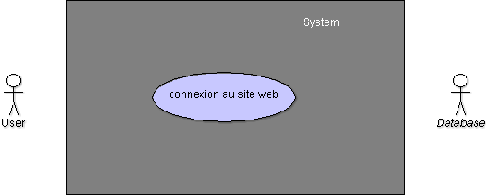

Fig.1 - Cas d’utilisation “connexion au site web”

Les acteurs dans ce cas d’utilisation sont:
- L’utilisateur qui se connecte au site web de Hashtrend: il peut simplement rechercher des tendances photographiques via le formulaire ou créer/se connecter à son compte personnel.
- La base de données qui est en charge de stocker les informations de connexion de l’utilisateur et les photos sauvegardées.

b) Recherche des photos
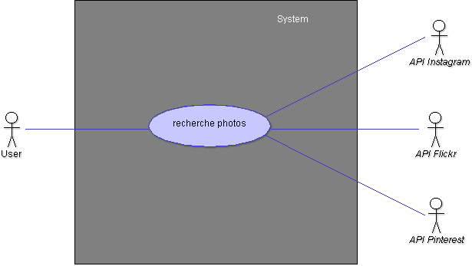
Fig.2 - Cas d’utilisation “recherche des photos”

Les acteurs dans ce cas d’utilisation sont:
- L’utilisateur qui envoie la requête à travers le formulaire pour rechercher les photos qui lui intéressent.
- Les API des applications prises en compte par Hashtrend -Instagram, Flickr et Pinterest- qui renvoient les réponses avec les données demandées par l’utilisateur.

c) Gestion des résultats
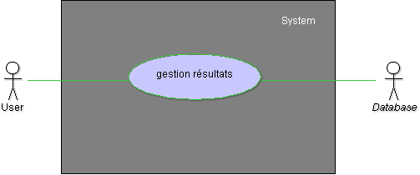
Fig.3 - Cas d’utilisation “gestion résultats”

Les acteurs dans ce cas d’utilisation sont:
- L’utilisateur qui a la possibilité de gérer les résultats de sa recherche depuis l’interface graphique de l’application: il peut simplement consulter les photos affichées sur le mur ou choisir de sauvegarder ses préférées dans son espace personnel.
- La base de données qui prend en compte la sauvegarde des photos choisies par l’utilisateur.

d) Copier/coller le code HTML des photos
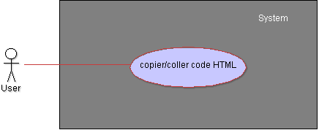

Fig.4 - Cas d’utilisation “copier/coller code HTML”

Les acteurs dans ce cas d’utilisation sont:
- L’utilisateur qui a la possibilité de cliquer sur les photos qui lui intéressent et en copier le code HTML associé afin de les utiliser ailleurs.

e) Consultation FAQ
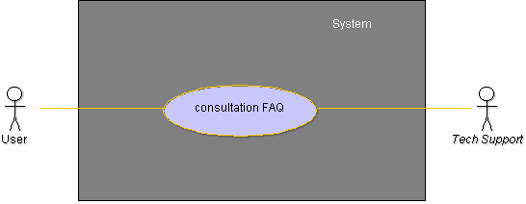
Fig.5 - Cas d’utilisation “consultation FAQ”

Les acteurs dans ce cas d’utilisation sont:
- L’utilisateur qui peut consulter la section des question posées souvent (Frequently Asked Questions) afin de résoudre éventuels problèmes rencontrés lors de l’utilisation des services de l’application.
- Le support technique qui est représenté en ce cas par la section FAQ de l’applicatif (d’où son emplacement dans la partie droite du système et son nom écrit en italique sur le diagramme UML en dessus).

4 – DOMAINE FONCTIONNEL

4.1 - Référentiel
[insertion MPD – à créer]

4.2 - Règles de gestion

[Insérer schéma fonctionnement base de données (PK, FK etc.)]

5 – LES WORKFLOWS

5.1 – Utilisateur non connecté

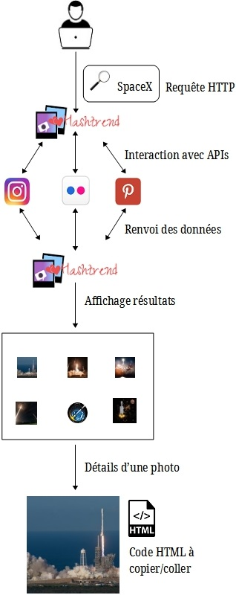

5.2 – Utilisateur connecté
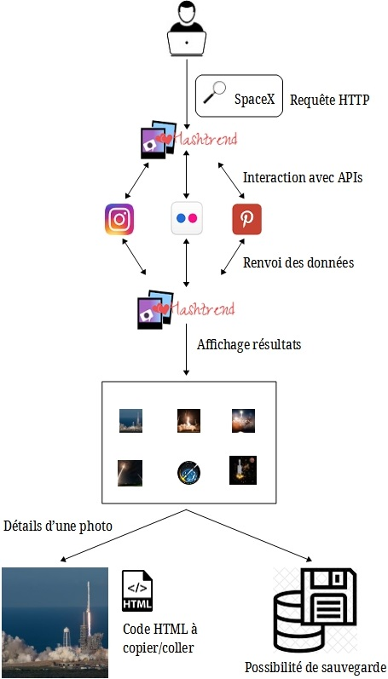

6 – APPLICATION WEB

6.1 – Les acteurs

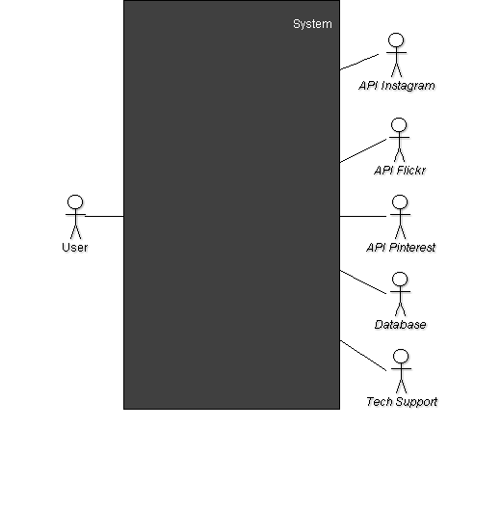
Diagramme de contexte application Hashtrend

À l’aide du diagramme de contexte en dessus, on peut distinguer les acteurs suivants:
- System: représente le logiciel d’agrégation des contenus multimédia Hashtrend.
- User: représente un utilisateur de l’application. Il peut assumer deux rôles différents selon ses actions: utilisateur connecté ou simple.
- Tech Support: représente la section FAQ contenant les questions posées fréquemment afin d’aider l’utilisateur dans la résolution d’éventuels problèmes.
- Database: représente la base de données conçue pour l’application et qui est en charge de stocker les données du client, ses photos sauvegardées etc.
- API Instagram: représente les services fournis par les APIs Graph et Hashtag Search d’Instagram afin de collecter les images souhaitées.
- API Flickr: représente les services fournis par l’API de Flickr afin de collecter les images souhaitées.
- API Pinterest: représente les services fournis par l’API de Pinterest afin de collecter les images souhaitées.

6.2 – Les cas d’utilisation détaillés
Cette section a le but de détailler les différentes fonctionnalités propres à chaque acteur du système. Pour réaliser cela il faut essayer de répondre à la question « QUI devra pouvoir faire QUOI grâce au logiciel Hashtrend? »
Dans le diagramme suivant, à chaque acteur correspond un lot d’actions ou fonctionnalité, représenté à l’aide des relations stéréotypées. Ces dernières indiquent le type de relation qui se passe entre le cas d’utilisation initial et le cas d’utilisation interne et sont identifiées avec des flèches pointillées.
Dans le diagramme suivant il y aura deux types de relations stéréotypées, « include » et « extend ».
La première indique que l’action source (à l’origine de la flèche) est dépendante du cas d’utilisation interne; la deuxième met en évidence qu’un cas d’utilisation interne n’est pas toujours utile au déroulement de l’action principale.
Dès lors qu’il y a une relation « extend », il faudra toujours définir la condition par laquelle la relation peut avoir lieu. Pour indiquer cela, il faut ajouter une ligne « extension points » et définir la condition « EXT » correctement numérotée dans le cas d’utilisation internes multiples.
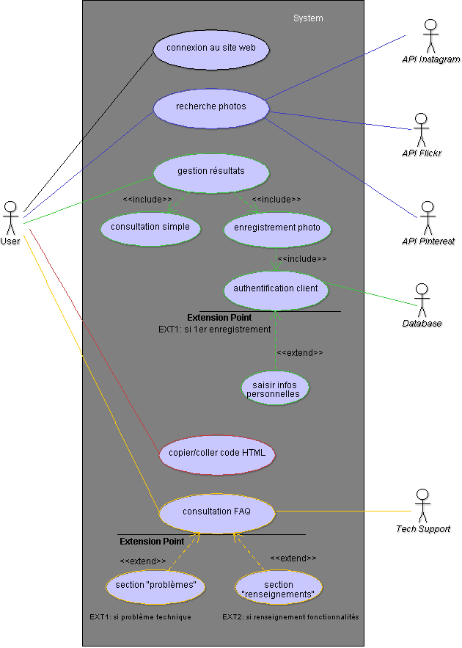
Diagramme de cas d’utilisation détaillé
a) Cas d’utilisation « Connexion au site web »
Nom: Connexion au site web
Acteur: User
Description: La connexion au site web de l’application doit être possible soit pour un client déjà inscrit au site web soit pour un potentiel nouveau client
Auteur: Emanuele Pellegrini
Date: 20/11/2018 (première rédaction)
Pré-conditions: L’utilisateur doit avoir une connexion Internet afin de se connecter
Démarrage: L’utilisateur a demandé la Homepage de Hashtrend sur son navigateur web
DESCRIPTION
Le scénario nominal:
1. Le système affiche la Homepage du site web Hashtrend
2. L’utilisateur dispose d’un formulaire de recherche afin de trouver des photos
3. Le système affiche les instructions d’utilisation
Les scénarios alternatifs:
1.a L’utilisateur décide de quitter la consultation du site web
Fin: Scénario nominal : aux étapes 2 ou 3, sur décision de l’utilisateur
Scénario alternatif : à l’étape 1.a, sur décision de l’utilisateur
Post-conditions: Aucune
COMPLÉMENTS
Ergonomie:
La structure de la homepage du site web devra prévoir un header, un corps central avec un formulaire de recherche et un footer. Elle doit être responsive
Performance attendue:
La homepage doit s’afficher en moins de 5 secondes

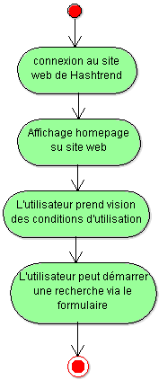

Diagramme d’activité du cas d’utilisation “Connexion au site web”

b) Cas d’utilisation « Recherche photos »
Nom: Recherche photos
Acteur: User
Description: La recherche des photos doit être possible soit pour un client déjà enregistré soit par un utilisateur simple.
Auteur: Emanuele Pellegrini
Date: 20/11/2018 (première rédaction)
Pré-conditions: L’utilisateur doit se trouver sur la homepage du site web
Démarrage: L’utilisateur recherche des photos à travers le formulaire dédié
DESCRIPTION
Le scénario nominal:
1. L’utilisateur entre un argument dans le formulaire de recherche
2. Le système interagit avec les APIs d’Instagram, Flickr et Pinterest
3. Le système affiche les résultats demandés par l’utilisateur sous-forme de mur interactif
Les scénarios alternatifs:
1.a L’utilisateur décide de quitter la consultation du catalogue
2.a Le système ne trouve pas de résultats pertinents
3.a L’utilisateur décide de quitter la recherche
Fin: Scénario nominal : à l’étape 3, sur action du système
Scénario alternatif : aux étapes 1.a et 3.a, sur décision de l’utilisateur;
à l’étape 2.a (affichage d’une page d’erreur 404)
Post-conditions: Sur la page web de l’application il y a un mur de photos relatives à la
recherche effectuée
COMPLÉMENTS
Ergonomie:
Les résultats de la recherche devraient s’afficher en colonnes responsives
Performance attendue:
La recherche des photos doit afficher les résultats en moins de 5 secondes

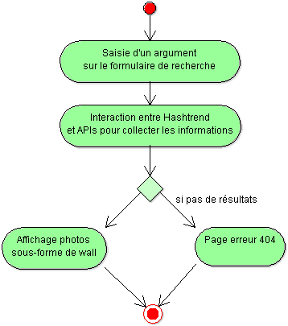
Diagramme d’activité du cas d’utilisation “Recherche photos”

c) Cas d’utilisation « Gestion résultats »
Nom: Gestion résultats
Acteur: User
Description: L’utilisateur peut choisir quoi faire des photos affichées à l’écran
Auteur: Emanuele Pellegrini
Date: 20/11/2018 (première rédaction)
Pré-conditions: L’utilisateur doit avoir effectué une recherche via le formulaire
Démarrage: Le système a affiché les photos après la recherche
DESCRIPTION
Le scénario nominal:
1. L’utilisateur fait appel au cas d’utilisation interne « consultation simple »
1a. L’utilisateur fait appel au cas d’utilisation interne « enregistrement photo »
2. Le système fait appel au cas d’utilisation interne « authentification client »
3. S’il s’agit de la première connexion, le système fait appel au cas d’utilisation interne « saisir infos personnelles »
4. Le système vérifie les données de l’utilisateur
5. Si les données de connexion sont correctes, le système enregistre la photo dans la base de données

Les scénarios d’exception:
4.a Le système ne reconnaît pas l’utilisateur. Il affiche « Mot de passe ou ID incorrects. Saisir à nouveau les informations » (retour à l’étape 3)
5.a L’enregistrement de la photo n’a pas réussi. Le système récapitule les informations dans un message qui est envoyé au client (arrêt du cas d’utilisation)
Fin: Scénario nominal: après les étapes 1 ou 5, sur action du système
Scénario d’exception: après les étapes 4.a ou 5.a, si l’enregistrement ne réussit pas.
Post-conditions:
Scénario nominal : les photos souhaitées ont été enregistrées en base de données
Scénario d’exception : l’échec de l’enregistrement a été récapitulé dans un message et a été envoyé au client
COMPLÉMENTS:
Performance attendue:
L’enregistrement d’une photo doit pouvoir se faire avec un maximum de 3 pages pour un client non connecté. Les éventuels messages aux utilisateurs sont fournis à l’aide de fenêtres pop-up

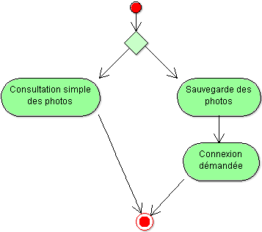
Diagramme d’activité du cas d’utilisation "Gestion résultats”

d) Cas d’utilisation interne « Authentification client »

Nom: Authentification client
Acteur: System
Description: Le système vérifie les données de login de l’utilisateur
Auteur: Emanuele Pellegrini
Date: 20/11/2018 (première rédaction)
Pré-conditions: L’utilisateur veut créer un compte personnel sur l’application ou se connecter à un compte déjà existant
Démarrage: L’utilisateur clique sur le bouton « Sign up » ou « Login »
DESCRIPTION
Le scénario nominal:
1. Le système affiche la page de connexion au compte utilisateur
2. Le système fait appel au cas d’utilisation interne « saisir infos personnelles »
3. Le système vérifie les données de l’utilisateur
4. Si les données d’enregistrement ou connexion sont correctes, le système créé un compte au nom de l’utilisateur / se connecte à son espace personnel

Les scénarios d’exception:
3.a Le système ne reconnaît pas l’utilisateur. Il affiche « Mot de passe ou ID incorrects. Saisir à nouveau les informations » (retour à l’étape 2)
Fin: Scénario nominal: après l’étape 4, sur action du système
Scénario d’exception: après l’étape 3.a, si l’enregistrement ne réussit pas
Post-conditions:
Scénario nominal : les données de l’utilisateur ont été enregistrées en base de données pour les
futures connexions
Scénario d’exception : l’échec de l’enregistrement a été récapitulé dans un message et a été
envoyé au client
COMPLÉMENTS:
Performance attendue:
La vérification de l’authentification d’un utilisateur doit prendre maximum 5 secondes. Les éventuels messages aux utilisateurs sont fournis à l’aide de fenêtres pop-up

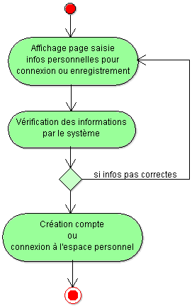
Diagramme d’activité du cas d’utilisation interne "Authentification client”

e) Cas d’utilisation interne « Saisir infos personnelles »

Nom: Saisir infos personnelles
Acteur: User
Description: L’utilisateur doit entrer certaines informations pour s’authentifier
Auteur: Emanuele Pellegrini
Date: 20/11/2018 (première rédaction)
Pré-conditions: L’utilisateur se trouve à la page de création/connexion compte
Démarrage: Le système a affiché le formulaire de création compte ou connexion
DESCRIPTION
Le scénario nominal:
1. L’utilisateur clique sur l’option « Login » s’il est déjà enregistré
1a. L’utilisateur clique sur l’option « Sign up » si doit s’enregistrer pour la première fois
2. L’utilisateur entre ses données personnelles (ID et mot de passe) en cas de simple login
2a. L’utilisateur entre ses données personnelles (ID, e-mail, mot de passe et confirmation du mot de passe) en cas de première connexion à l’application
3. Le système vérifie les données de l’utilisateur
4. Si les données de connexion sont correctes, le système entre dans le compte personnel de l’utilisateur ou en créé un nouveau

Les scénarios d’exception:
4.a Le système ne reconnaît pas l’utilisateur. Il affiche les champs du formulaire de login avec des alertes rouges indiquant les soucis rencontrés (retour à l’étape 2 ou 2a, selon le type d’utilisateur)
4b. Le système relève un mot de passe trop faible ou qui ne respecte pas les standard de sécurité requises (retour à l’étape 2 ou 2a, selon le type d’utilisateur)
Fin: Scénario nominal: après l’étape 4, sur action du système
Scénario d’exception: après les étapes 4.a ou 4.b, si l’enregistrement ne réussit pas
Post-conditions:
Scénario nominal : l’utilisateur peut bien se connecter à son espace personnel
Scénario d’exception : l’échec de l’enregistrement a été récapitulé dans un message et a été envoyé au client
COMPLÉMENTS:
Ergonomie:
Le mot de passe doit être d’au moins 8 caractères de longueur et contenir un mélange de lettres minuscules,majuscules, nombres et caractères spéciaux

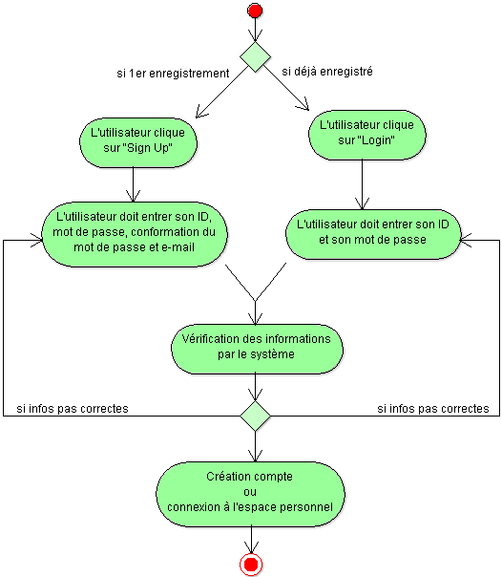
Diagramme d’activité du cas d’utilisation interne "Saisir infos personnelles”

f) Cas d’utilisation « Consultation FAQ »

Nom: Consultation FAQ
Acteur: User
Description: L’utilisateur trouve des solutions à éventuels problèmes rencontrés
Auteur: Emanuele Pellegrini
Date: 20/11/2018 (première rédaction)
Pré-conditions: L’utilisateur a demandé la page du support technique
Démarrage: L’utilisateur clique sur l’onglet « FAQ » de l’applicatif
DESCRIPTION
Le scénario nominal:
1. Le système affiche la page web relative aux questions posées fréquemment
2. L’utilisateur peut choisir: section problèmes techniques ou renseignement fonctionnalité
3. Selon le choix de l’utilisateur, le système fait appel aux cas d’utilisation internes « Section problèmes » ou « Section renseignements »
4. L’utilisateur trouve la solution dans les réponses

Les scénarios d’exception:
4a. L’utilisateur ne trouve pas la solution parmi les réponses (retour à l’étape 2)
4.b L’utilisateur ne trouve pas la solution parmi les réponses et quitte l’application
Fin: Scénario nominal: après l’étape 4, sur action de l’utilisateur
Scénario d’exception: après les étapes 4.a ou 4b, sur décision de l’utilisateur
Post-conditions:
Scénario nominal : l’utilisateur a résolu ses problèmes et peut continuer la navigation
Scénario d’exception : l’utilisateur n’a pas résolu ses problèmes et revient à la section des FAQ ou quitte l’application

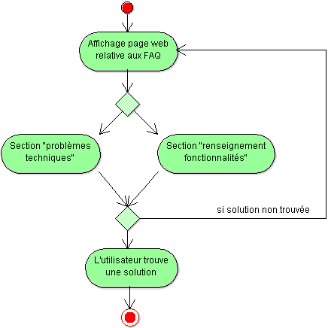
Diagramme d’activité du cas d’utilisation "Consultation FAQ”

g) Cas d’utilisation interne « Section problèmes »

Nom: Section problèmes
Acteur: User
Description: L’utilisateur recherche des solutions à des problèmes rencontrés
Auteur: Emanuele Pellegrini
Date: 20/11/2018 (première rédaction)
Pré-conditions: L’utilisateur a demandé la page du support technique, section « problèmes techniques »
Démarrage: L’utilisateur clique sur l’onglet « problèmes techniques » des FAQ
DESCRIPTION
Le scénario nominal:
1. Le système affiche la page web relative aux questions concernant les problèmes techniques
2. L’utilisateur recherche son problème (le système n’affiche pas de photos, le login ne marche pas, la sauvegarde d’une photo n’est pas possible etc.)
3. L’utilisateur trouve la solution dans les réponses

Les scénarios d’exception:
3a. L’utilisateur ne trouve pas la solution parmi les réponses (retour à l’étape 1)
3.b L’utilisateur ne trouve pas la solution parmi les réponses et quitte l’application
Fin: Scénario nominal: après l’étape 3, sur action de l’utilisateur
Scénario d’exception: après les étapes 3.a ou 3b, sur décision de l’utilisateur
Post-conditions:
Scénario nominal : l’utilisateur a résolu ses problèmes et peut continuer la navigation
Scénario d’exception : l’utilisateur n’a pas résolu ses problèmes et revient à la section des problèmes techniques ou quitte l’application

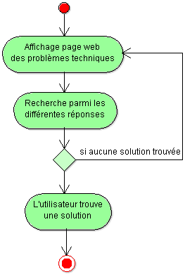
Diagramme d’activité du cas d’utilisation interne "Section problèmes”

h) Cas d’utilisation interne « Section renseignements »

Nom: Section renseignements
Acteur: User
Description: L’utilisateur se documente sur certaines fonctionnalités de l’application
Auteur: Emanuele Pellegrini
Date: 20/11/2018 (première rédaction)
Pré-conditions: L’utilisateur a demandé la page du support technique, section « renseignement fonctionnalités »
Démarrage: L’utilisateur clique sur l’onglet « renseignement fonctionnalités » des FAQ
DESCRIPTION
Le scénario nominal:
1. Le système affiche la page web relative aux questions concernant les fonctionnalités
2. L’utilisateur recherche sa réponse (interaction entre Hashtrend et les API, les droits d’utilisation des photos, comment créer un compte personnel etc.)
3. L’utilisateur trouve la solution dans les réponses

Les scénarios d’exception:
3a. L’utilisateur ne trouve pas la solution parmi les réponses (retour à l’étape 1)
3.b L’utilisateur ne trouve pas la solution parmi les réponses et quitte l’application
Fin: Scénario nominal: après l’étape 3, sur action de l’utilisateur
Scénario d’exception: après les étapes 3.a ou 3b, sur décision de l’utilisateur
Post-conditions:
Scénario nominal : l’utilisateur a répondu à ses questions et peut continuer la navigation
Scénario d’exception : l’utilisateur n’a pas répondu à ses questions et revient à la section des renseignements ou quitte l’application
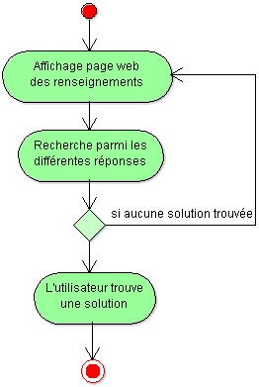
Diagramme d’activité du cas d’utilisation interne "Section renseignements”

